IoT技術改善公眾大堂空氣調節系統建議書
香港中環ABC商業大廈
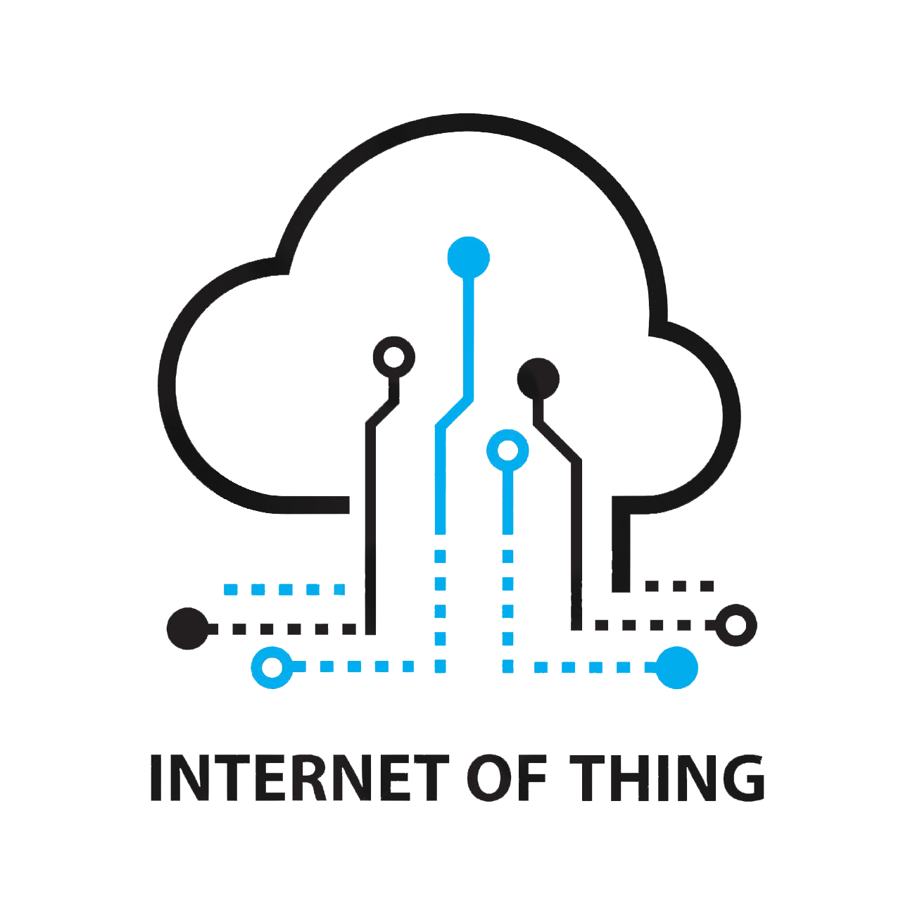
2020年5月1日
IoT技術應用有限公司

目錄
1. 引言 3
2. 公司背景 4
3. IoT技術介紹 5
4. 背後原理 6
5. 應用方案 7
5.1 安裝數目 7
5.2 安裝位置分佈 8
5.3 感應器設置 9
5.4 工程安排 9
5.5 選用技術 10
5.7 效益 10
6. 總結 11
7. 聯絡 12

- 引言
IoT技術應用有限公司於2020年3月收到貴公司-香港中環ABC物業管理有限公司有關IoT(物聯網)技術的查詢並得悉貴公司希望對ABC商業大廈公眾地方的空氣調節系統作出改善，故撰寫一份適合貴公司的建議書。
建議書內包含工程具體安裝方案及介紹相關的技術資料。套用IoT技術後，能更有效控制空氣調節系統以改善空氣質素外，更可以減少最少30%用電量。

- 公司背景
IoT技術應用有限公司於2016年成立，專注於利用IoT技術輔助不同系統，例如空氣調節系統，電力監測系統，保安監控系統，並提高其表現。
本公司於2017年獲得香港創新科技局注資。2018年獲邀參加國際創新科技展並作出演講。2019年獲得智能技術銅獎。
我們使用的技術有極高兼容性，當裝設基本的感應器及接送器後即可以套用於各客戶現有的系統當中，無需其他設施用作存取數據。
我們是香港第一間引用IoT技術的公司並已經成功應用於商業環境，客戶群包括政府機構，甲級商業大廈，大小屋苑及大型商場。
本公司致力發展IoT應用，不單為客戶改善系統運作，亦可以為環保作出一分力，利用IoT技術減少用電量從而減低碳排放，避免全球暖化繼續惡化，為全球帶來貢獻，客戶使用我們的技術後平均可以減少20-40%用電量。

- IoT技術介紹
全球進入5G(第五代行動通訊技術)年代，為IoT(物聯網)發展提供技術基礎，應用得以大大發展。物聯網（與人工智能、納米技術、無人車、生物技術等）泛稱爲「第四次工業革命」，預計IoT於2025年市場規模達至萬億美元。
香港政府亦鼓勵更多營辦商提供物聯網服務及促進新興技術及物聯網服務在香港的發展，因為使用IoT不單只改善系統表現亦有助減少用電量，為環保作出貢獻。
IoT技術未普及前，因傳統設計放線工程過於繁複，往往只能有限地佈置感應器監測數據。當IoT出現後，可以廣泛而平均地佈置感應器，從而更有效地控制各個不同系統。
以現時技術而言IoT感應器會以1分鐘-2小時為間隔傳輸一次數據，較為適合毋須時刻監控的環境。假如與傳統有線方式相比，IoT雖然不能即時監視數據，但安裝成本及所需時間上均比傳統有線方式有絕對優勢，更甚的是安裝過程間只有少量噪音工作，可以零滋擾的情況下完成工作。對於高要求的商業環境更是唯一可行的選擇。因此，IoT無疑為一個有巨大發展空間的創新技術。

- 背後原理
ABC商業大廈於2014年己全面使用變頻器控制空氣調節系統，但因為設置感應器工程過於昂貴及龐大，因此現時只能手動調節輸出大小。當貴公司採納本公司IoT方案後可以自動根據感應器數值控制大小，就猶如市面變頻冷氣機根據溫度調節以節省電力一樣。當感應器傳送數據至空氣調節系統後，會自動根據設定數值去調節輸出大小，可以不浪費電力之餘而溫度維持在設定值。

- 應用方案
根據貴公司提供的資料及本公司工程人員到現場實地考察所得，我們現為貴公司提供以下建議。
與傳統有線方式相比，貴公司使用我們的IoT方案可以大大減少做喉工程，不但可以更快速完成安裝亦令整個安裝工程可以不滋擾租戶的情況下完成。方案中會安裝大約二百八十個不同感應器分佈於香港中環ABC商業大廈各個公眾地方，包括地面高層，地面低層，地面低層二樓，地下一層及地下二層。當整個方案完成後將可以二十四小時監控空氣質素，利用數據可以準確控制各個區域的空氣質素。

5.1 安裝數目
 | 數量 | 價錢 | 監測範圍
濕度感應器 | 41 | 500 | 0-100%
二氧化碳感應器 | 82 | 350 | 0-5000PPM
一氧化碳感應器 | 41 | 600 | 0-5000PPM
溫度感應器 | 120 | 400 | -40 - 60 °C
感應器數據接收器 | 2 | 30000

安裝數目以準確控制空氣調節系統令公眾感到舒適為前提，因此感應器安裝數目依據 溫度 > 二氧化碳 > 濕度 = 一氧化碳 等不同重要性而決定。根據本公司工程人員分析，以上數目感應器足以覆蓋ABC商業大廈公眾地方的每一個角落，可以提供足夠數據去精準控制空氣調節系統。

 | 天台 | 地面高層 | 地面低層 | 地面低層二樓 | 地下一層 | 地下二層
濕度感應器(見附件一) |  | 10 | 10 | 7 | 7 | 7
二氧化碳感應器(見附件一) |  | 20 | 20 | 14 | 14 | 14
一氧化碳感應器 |  | 10 | 10 | 7 | 7 | 7
溫度感應器 |  | 30 | 30 | 20 | 20 | 20
感應器數據接收器(見附件二) | 1 |  |  |  |  | 1

5.2 安裝位置分佈

因應地面高層及地面低層人流較高，配合人流量數據後，安裝數量會比其他地方較為高，以得到更精準的數據。
為有更佳的擴展性及ABC商業大廈的情況，我們選定了天台及地下2層安裝感應器數據接收器。如貴公司將來有任何更改想安裝更多感應器，現時安裝的接數器均足以覆蓋ABC商業大廈的任何地點。

5.3 感應器設置
人流較高的地面高層及地面低層樓層裝置感應器
- 每一分鐘傳輸一次數據
- 預計電池壽命為兩年
- 數據準確率0.1%誤差
人流較低的地面低層二樓，地下一層及地下二層感應器
1. 每五分鐘傳輸一次數據
2. 預計電池壽命為八年
3. 數據準確率0.1%誤差

5.4 工程安排
感應器及接收器安裝工程 | 2星期
進行連接測試 | 1星期
感應器測試及調較 | 2星期
監督系統表現 | 1星期
總共需時6星期
整個工程於非辦公時間展開，對ABC商業大廈租客不會造成任何滋擾。

5.5 選用技術
於本方案中，我們會選用由法國Sigfox公司開發的IoT技術，傳輸距離可以於郊外可達至50公里。使用Sigfox技術的感應器電池使用壽命由3年至10年不等，更長電池壽命可以減少保養成本，節省人手。
另外傳輸安全性方面，Sigfox使用雲端通訊方式傳輸數據，可以方便客戶跨地區存取數據，亦加強了數據傳輸的安全性。
而有關感應器方面Sigfox亦已有多間公司開發對應的產品，可以涵蓋多種不同類型的感應器，可以配合客戶的任何特殊應用。
雲端技術則由微軟公司提供，可以為客戶提供安全穩定的網絡連接。
而客戶現時的空氣調節系統則由霍尼韋爾公司提供。感應器會定時發送數據至接收器，再經網絡傳至微軟公司雲端，霍尼韋爾公司系統則會由微軟公司雲端存取數據用以自動控制空氣調節系統並作出監察(見附任三)。
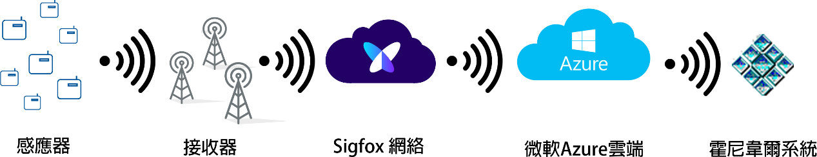

5.7 效益
ABC商業大廈公眾地方冷氣供應時間為07:00-22:00，其餘時間會關閉一半冷氣，以此作出估算。當應用本方案後用電量將減少30%，即約每月可節省 25000度電，等同於35000元開支，亦等同於28000公斤二氧化碳排放量。

總結
本公司為ABC商業大廈設計的方案，免卻了大規模做喉放線工程，特別適合如貴公司等只可以非辦公時間進行工程的環境。省卻時間外亦減少了安裝成本。實際效果亦與傳統有線方式相比接近。
如ABC商業大廈使用了本公司的方案，相信可以為貴公司節省電之餘亦加強了對系統操控。除此之外，得悉貴公司剛獲取了一系列的環境管理認證及奬項，想必貴公司對自身的企業環保責任有很高的覺悟，相信我等可以協助貴公司對環保出多一分力。

7. 聯絡
IoT技術應用有限公司營業部
地址 : 香港中環AAA大廈1010室
電話 : 25136253
傳真 : 25136254
電郵 : ABC@IOT-TECH.NET
附件
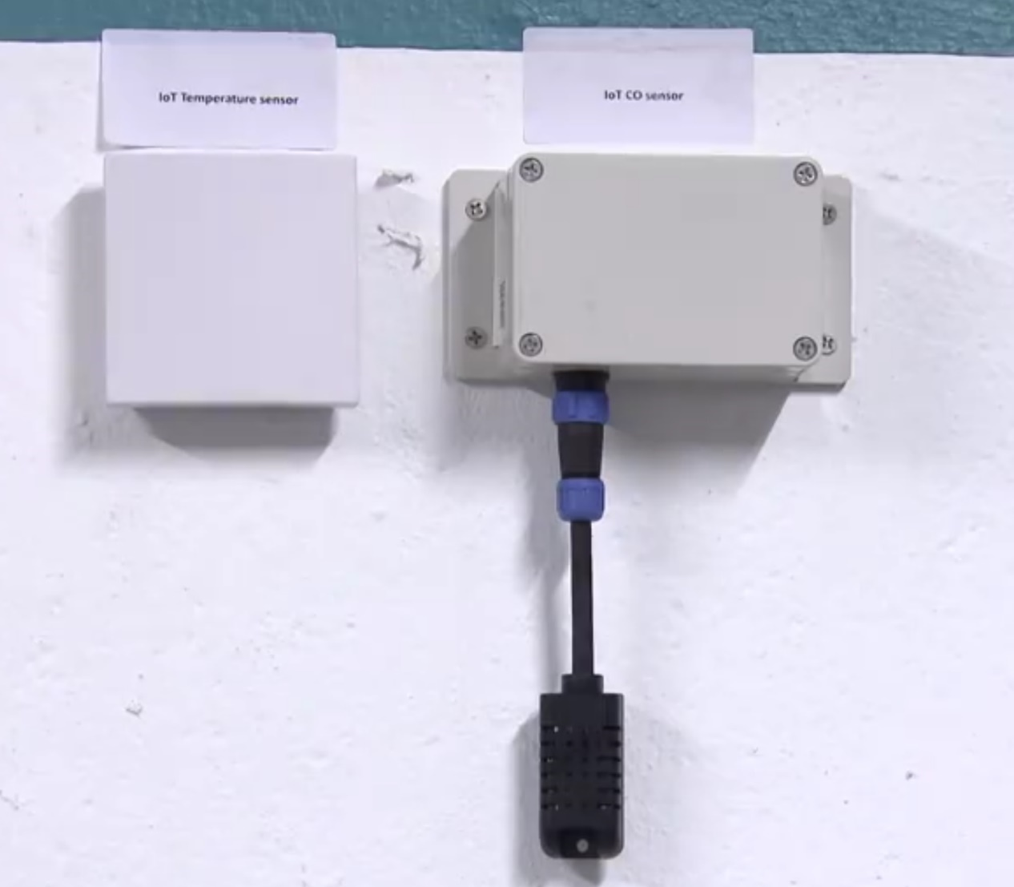
附件一 感應器安裝例子

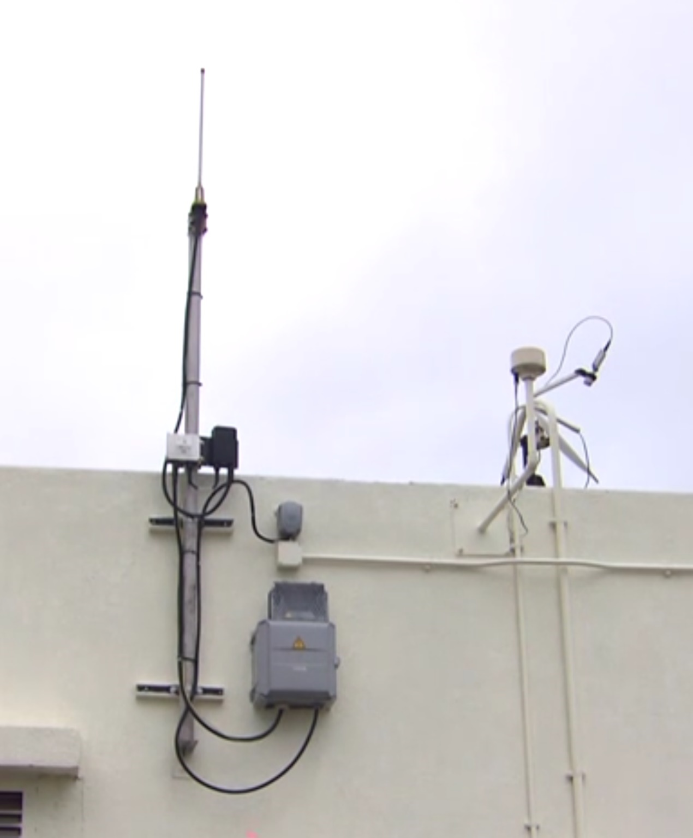
附件二 感應器接收器例子

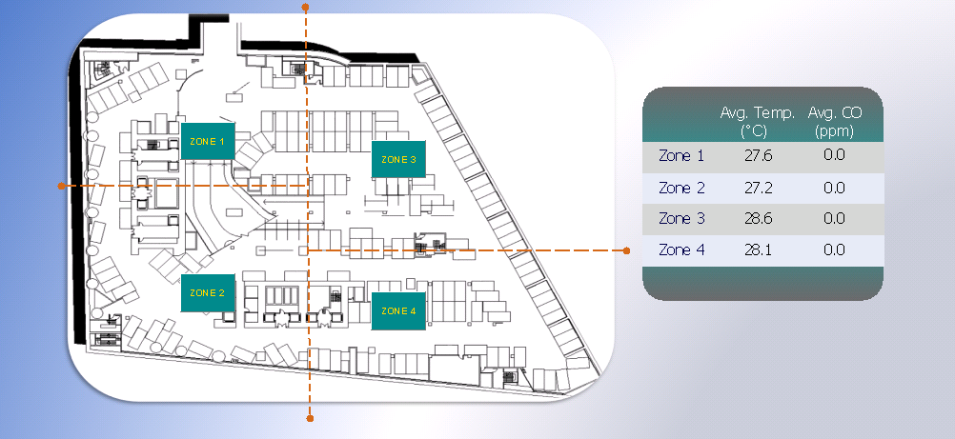
附件三 霍尼韋爾系統例子

參考資料
碳排放算機https://www.hkelectric.com/zh/customer-services/carbon-calculator
Sigfox公司感應器資料庫https://partners.sigfox.com/products/device
通訊事務局辦公室 IoT講座https://www.ofca.gov.hk/filemanager/ofca/en/content_928/SIPS_Lecture_IoT.pdf
Sigfox公司https://www.sigfox.com/en
微軟雲端https://azure.microsoft.com/zh-tw/
霍尼偉爾系統https://www.honeywell.com/en-us/company/about-us

